Title | リサイクルしていますか Are you recycling?
Unit/Lesson No. | Recycle/Lesson 2
Topic | Recycling
Function | Expressing habitual action using ~ている
Focus | Draw students’ attention to their own recycling activities.

I. BACKGROUND INFORMATION FOR TEACHERS

Purpose of This Lesson
Students will become aware about their own recycling activities through a questionnaire.

Teacher Instructions
- Before class, prepare the handout and transparency.
- Show the word, リサイクル and show the pictures of recycling bins and people involved in recycling. Use Transparency 1 and Script 1.
- Have students form pairs and do the activity by asking and answering the questions about how often they recycle particular items.
- Explain the activity using Transparency 2. Pass out Handout 1.
- Check the class' results and see how many students are "good recyclers".

Teacher Presentation Sample Scripts
Script 1
みなさんはリサイクルをしていますか。[Pointing Pictures “a”] これは日本の学校の中にあるアルミ缶やペットボトルをリサイクルするところです。ここ(ex.この学校)にもこのようなリサイクルをするところがありますか。[Pointing Pictures “b”] この男の子は何をしていますか。フリーマーケットで買い物をしていますね。ここにもフリーマーケットがありますか。[Pointing Pictures “c”] この高校生は何をしていると思いますか。この学生は中古のＣＤを買っています。みなさんは、どんなリサイクルをしていますか。

Notes
Visual resources:
国際文化フォーラム であい http://www.tjf.or.jp/deai/index.html
http://www.clipart.com

II. STUDENT ACTIVITY HANDOUTS
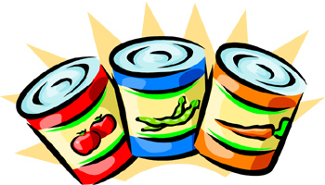
Handout 1
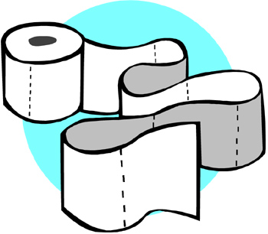
あなたのリサイクル度は？

下の文を読んで、「はい」か「いいえ」に○をつけてください。

a | ジュースの缶¹をリサイクルしている。 | はい / いいえ
b | 紙²のさらやプラスチックのフォークやナイフを使わないようにしている。 | はい / いいえ
c | 再生紙³でできた紙やトイレットペーパーを買っている。 | はい / いいえ
d | こわれたものはなるべく直して使っている。 | はい / いいえ
e | スーパーに行く時、自分の袋⁴を持って行く。 | はい / いいえ
f | 買い物をする時は、本当に必要⁵なものかどうかよく  考えて買う。 | はい / いいえ
g | 新聞や雑誌⁶をリサイクルしている。 | はい / いいえ
h | 乾電池⁷はふつうのごみといっしょに出さない。 | はい / いいえ
i | 使わなくなったコンピュータやテレビを、リサイクル  できるところに持っていく。 | はい / いいえ
j | いらなくなった服や道具⁸は、寄付⁹している。 | はい / いいえ
<Useful Vocabulary>
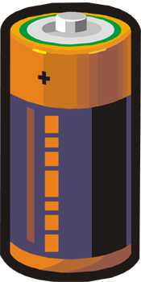
1. かん = can 2. かみ 3. さいせいし = recycled paper
4. ふくろ = bag 5. ひつよう = need 6. ざっし
7. かんでんち = batteries 8. どうぐ = tool 9. きふ = donation

「はい」は１点、「いいえ」は０点です。あなたの点を計算してみましょう。

結果 | コメント
８-10 | リサイクル合格¹⁰！  これからもどんどんリサイクルしましょう。
５-７ | もうちょっと、がんばってリサイクルしましょうね！
１-４ | 今日からでもおそくない。今日からリサイクルを始めましょう！
<Useful Vocabulary>
10. ごうかく = pass

III. VISUAL AIDS FOR TEACHERS

Transparency 1
リサイクル

a.

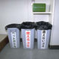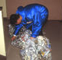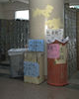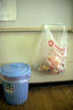

b.

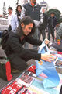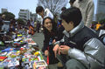

c.

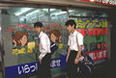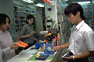

Transparency 2

same as Handout 2

IV. FOLLOW-UP ACTIVITIES
Students will rank the actions listed above from the easiest to the most difficult, and from the most often practiced recycling activities to the least practiced, and/or the most useful recycling activities to the least useful. Students will examine the results and discuss why some actions are easier to take (or are more often practiced, and/or more useful) than others. Then, ask students what else they do to reduce waste.

Transparency

a | ジュースの缶をリサイクルしている。
b | 紙のさらやプラスチックのフォークやナイフを使わないようにしている。
c | 再生紙でできた紙やトイレットペーパーを買っている。
d | こわれたものはなるべく直して使っている。
e | スーパーに行く時、自分の袋を持って行く。
f | 買い物をする時は、本当に必要なものかどうかよく考えて買う。
g | 新聞や雑誌をリサイクルしている。
h | 乾電池はふつうのごみといっしょに出さない。
i | 使わなくなったコンピュータやテレビを、リサイクルできるところに持っていく。
j | いらなくなった服や道具は、寄付している。
役に立つ  あまり役に立たない | 1
役に立つ  あまり役に立たない | 2
役に立つ  あまり役に立たない | 3
役に立つ  あまり役に立たない | 4
役に立つ  あまり役に立たない | 5
役に立つ  あまり役に立たない | 6
役に立つ  あまり役に立たない | 7
役に立つ  あまり役に立たない | 8
役に立つ  あまり役に立たない | 9
役に立つ  あまり役に立たない | 10

やさしい  難しい | 1
やさしい  難しい | 2
やさしい  難しい | 3
やさしい  難しい | 4
やさしい  難しい | 5
やさしい  難しい | 6
やさしい  難しい | 7
やさしい  難しい | 8
やさしい  難しい | 9
やさしい  難しい | 10

